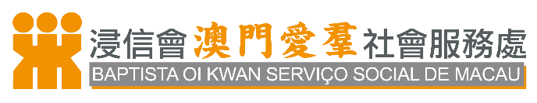
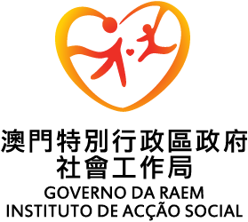
『TEEN情』青少年身心健康吉祥物創作比賽
章程
主辦機構：浸信會澳門愛羣社會服務處、『TEEN情』青少年心理健康促進計劃
協辦機構：澳門二龍喉浸信會
贊助機構：澳門社會工作局

目的：透過設計創作，讓參賽者發揮創意、抒發感受，展現對青少年精神健康的關懷，並且藉著作品的分享促進市民對精神健康的關注。

比賽主題：青少年身心健康

對象：
- 學生組，就讀澳門中學的學生或18歲以下的澳門居民；
- 公開組，18歲或以上的澳門居民。

參賽作品要求：
- 參賽作品必須是參賽者的原創作品，並未以任何名義作任何參賽之用或公開發表或展示，並無侵犯任何知識產權；
- 參賽作品不能含有淫褻或不雅成分的內容，並且不可包含人身攻擊、誹謗、個人/商品/宗教/政治宣傳的成分，否則可被取消有關參賽資格；
- 吉祥物設計不限類型，單一或系列角色皆可，系列角色以不超過5個為原則。
- 參賽作品可以手繪或電腦繪製方式設計；
- 手繪作品必須繪畫於A4(29.7厘米x 21厘米)白色繪畫紙上，繪畫工具不限；
- 電腦繪圖作品的原始製作檔案格式必須為300dpi或以上JPEG檔案，完稿面積必須為29.7厘米x 21厘米(A4)；
- 參賽者須為吉祥物命名及提供設計簡介(100字以內)。

評分標準：主題表達40%，設計創意30% ，美觀感30%

評審人員：主辦機構代表及相關專業人士

獎金：
比賽分為公開組及學生組，每個組別均設有冠軍1名、亞軍1名、季軍1名及5名優異獎，獲獎參賽者可獲得獎狀及獎金，獎金如下：
獎項 | 公開組 | 學生組
冠軍 | 澳門幣5,000 | 澳門幣3,500
亞軍 | 澳門幣3,500 | 澳門幣2,500
季軍 | 澳門幣2,500 | 澳門幣2,000
優異獎（5名） | 澳門幣1,000 | 澳門幣800

比賽時間：
- 交件日期：即日起至2020年10月16日；
- 參賽表可登陸www.bokss.org.mo或親臨會址領取；
- 評分日期：2020年10月下旬（暫定）；
- 得獎名單將於11月11日於本處網址www.bokss.org.mo公佈，得獎者將有專人通知及邀請出席頒獎典禮（領獎方式視情況而定）。

遞交方式：
- 參賽者填妥參賽表格，連同參賽作品，親臨會址繳交或電郵致info.mt@bokss.org.mo，電郵請註明「青少年身心健康吉祥物創作比賽交件」。如以電郵形式報名及繳交作品，主辦方收到作品後，將以電郵回覆；
- 會址：澳門高士德大馬路十二號 澳門二龍喉浸信會201室；
- 辦公時間：星期一至六，9:30-13:00、14:00-17:30，公眾假期休息；
- 查詢電話：2852-3235(毛小姐或余小姐)。

備註：
- 參賽者的個人資料只作活動使用，所提供的資料絕對保密；
- 每人限投交一次作品，凡參賽作品不論獲獎與否，均不獲退還；
- 獲獎作品，主辦機構有權作任何用途，不必徵求作者同意及不給予額外報酬；
- 參賽者一經遞交作品即視同意本章程，如有違反，主辦機構有權取消其資格；
- 主辦機構對是次活動有最終解釋權，如本章程有未盡善處，主辦機構有權隨時修改。

『TEEN情』青少年身心健康吉祥物創作比賽
報名表格
參賽者資料 (請以正楷填寫)：
姓名（中文） |  | 姓名（英文）
出生日期(YYYY/MM/DD） |  | 組別 | □公開組 □學生組
性別 |  | 就讀學校/  職業
身分證號碼  (後4碼) |  | 聯絡電話
通訊地址
電郵地址
作品名稱
作品簡介（100字以內）
聲明：
- 本人已閱讀主辦機構對是次比賽訂立的章程及規則，明白及同意遵守；
- 本人聲明所填寫資料無誤，如經發現虛假資料，可導致取消參賽資格；
- 本人同意主辦機構保留使用參賽作品作宣傳、展覽及推廣工作之用。
*請連同參賽作品一併提交。

參加者簽名

日期 (YYYY/MM/DD)

